Oracle上机实验2
实验2相关材料（文档和脚本）位于：ftp://192.168.40.100/下的“--- 梁其洋”目录下（可以通过搜索名字找到）
作业提交到：ftp://192.168.40.14/梁其洋/Oracle数据库**班/实验2
要求：
1. 提交时将本文档重新命名，文档命名规则：学号+姓名+实验n，例如，517300614400 张三 实验n.docx （一定要学号在前姓名在后，方便自动排序！）
2. 你们没有FTP文件的删除权限，如果需要提交新版本，在姓名后加序号后提交即可，例如，517300614400张三（1）实验n.docx

一、上机目的：
掌握 SELECT 查询语句的基本使用方法

二、上机内容

员工表（emp）
字段 | 类型 | 描述
empno | number(4) | 员工姓名
ename | varchar2(10) | 员工岗位
job | varchar2(9) | 员工工资
mgr | number(4) | 经理编号
hiredate | Date | 入职时间
sal | number(7,2) | 基本工资
comm | number(7,2) | 补贴
deptno | number(2) | 所属部门编号

部门表（dept）
字段 | 类型 | 描述
deptno | number | 部门编号
dname | number | 部门名称
loc | number | 地址

工资等级表（salgrade）
字段 | 类型 | 描述
grade | number | 等级名称
losal | number | 此等级的最低工资
hisal | number | 此等级的最高工资

奖金表（bonus）
字段 | 类型 | 描述
ename | varchar2(10) | 员工姓名
job | varchar2(9) | 员工岗位
sal | number | 员工工资
comm | number | 补贴（commission）
根据上述表结构及脚本完成下列题目，将SQL语句和截图放在题目下方。
- 选择部门30中员工的所有信息。
select * from emp where deptno=30
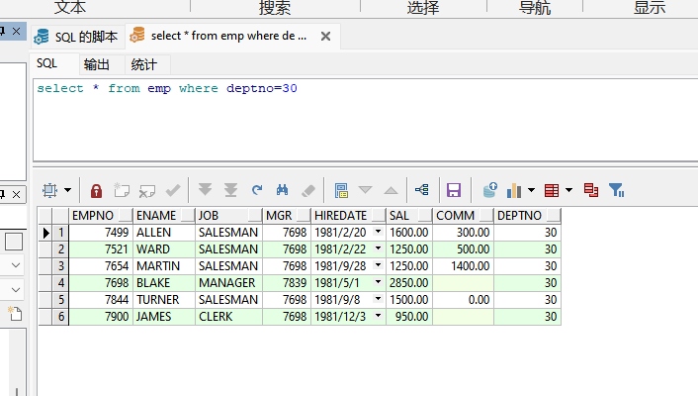
- 列出职位（job）为manager的员工的编号，姓名。
select * from emp where job='MANAGER'
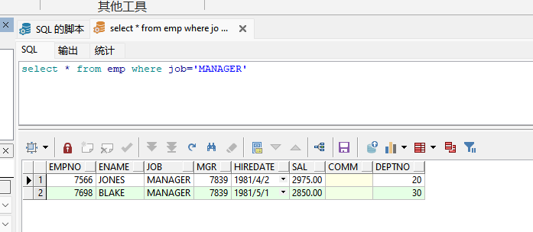
- 找出补贴（comm）高于工资（sal）的员工。
select * from emp where comm>sal
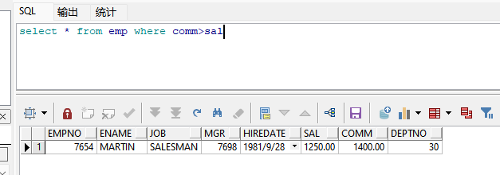
- 找出每个员工补贴和工资的总和。
提示：comm属性中有null值，不能直接和工资做加法，需要用NVL(COMM, 0)函数进行转换，即如果comm为空，则将comm转成0，否则保持原值。
select ename,nvl(comm,0)+nvl(sal,0) from emp
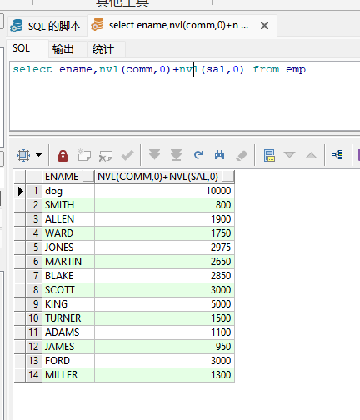

- 找出部门10中的经理(MANAGER)和部门 20 中的普通员工(CLERK)
select * from emp where (deptno=10 and job='MANAGER') or (deptno=20 and job='CLERK')
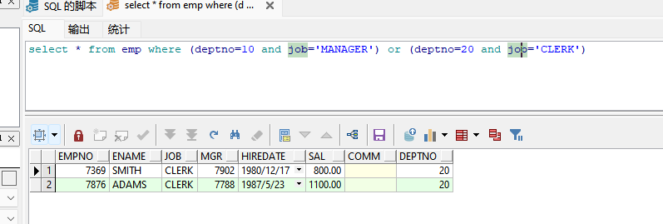
- 找出部门10中既不是经理也不是普通员工，而且工资大于等于2000的员工
select * from emp where deptno=10 and job!='CLERK' and job!='MANAGER' and sal>=2000
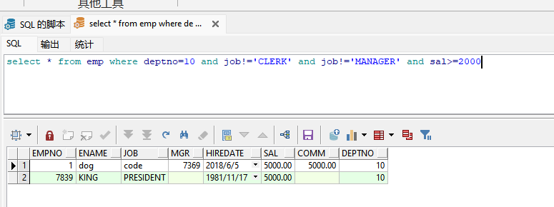
- 找出有补贴的员工所在的岗位（job）
select distinct job from emp where comm is not null
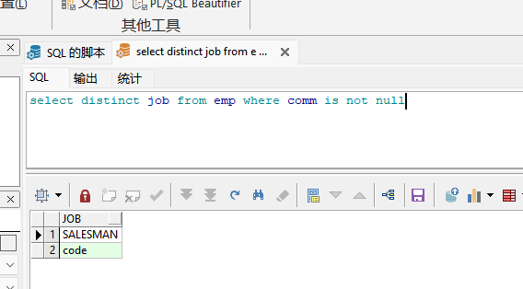
- 找出没有补贴或者补贴低于500的员工
select * from emp where comm is null or comm<500
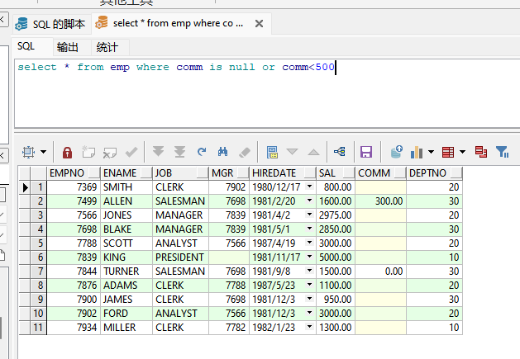
- 显示雇员姓名，根据入职时间，将最早的雇员排在最前面
select * from emp order by hiredate
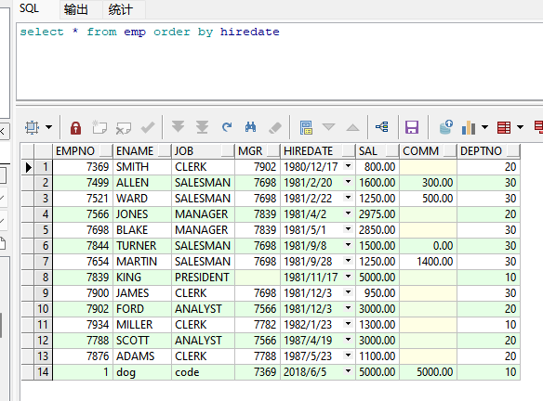
- 检索所有员工及其相关领导的姓名（用自连接）
select e1.ename ename,e2.ename mname from emp e1,emp e2 where e1.mgr=e2.empno
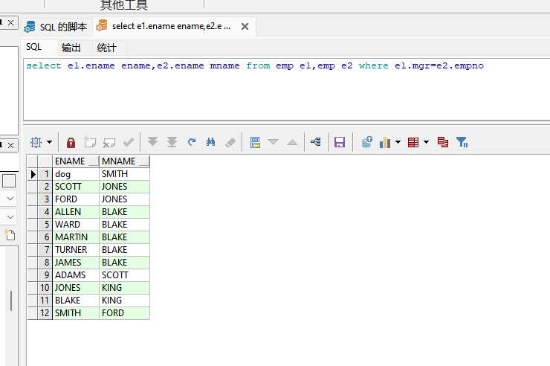
- 检索名字没有字母‘R’的员工姓名
select * from emp where ename not like '%R%'
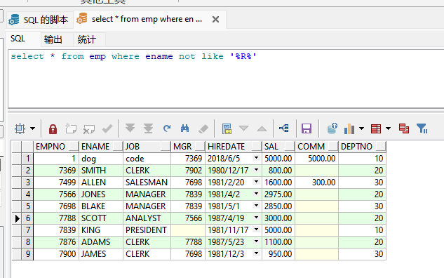
（12）检索所有员工的姓名、年收入(sal+comm) * 12（结果中要重命名该字段），按升序显示；提示：comm有空值，需要用nvl函数进行处理。
select ename,(nvl(sal,0)+nvl(comm,0))*12 salary from emp order by salary asc
